目标
了解链式存储结构
了解单向链表

1、了解链式存储结构
顺序表特点：
(1)连续内存，类似于早上坐地铁排队。
(2)可以用数组实现，有下标索引，可以用指针操作
(3)插入和删除操作：考虑的情况
情况一：都需要知道值、位置。范围不能超过表中数据的范围
不能太靠前 -3 ，太靠后 10000
//如果 i 小于 0 ，从第一个位置插入
if (i<0) {
insertPosition = 0;
}
//如果 i 大于列表长度，从最后一个位置插入
if (i>listLength(list)-1) {
insertPosition = listLength(list);
}
情况二：位置分为几种情况考虑，在首部插入、尾部插入
在中间插入
情况三：在中间操作时，要移动后面数据的位置
插入，往后移动；删除往前移动
//把插入点后面所有的值，往后交换，移动一个位置
for (int j=listLength(list)-1; j>=insertPosition; j--) {
list->data[j+1]=list->data[j];
}
//在腾出来的位置上插入指定值 data
list->data[insertPosition] = data;
情况四：插入或删除做完后，收尾工作是，改变当前列表中数据的个数 插入,加一；删除，减一
//把列表长度加长一个
list->length++;

评价标准：(空间利用率、时间利用率)
优点：
1、时间上比较快、效率高
缺点：
2、必须要求有连续内存，对内存空间利用率比较低

链式表：当内存不能确保是连续的时候，我们考虑使用链式表的数据结构存储数据。

2、了解单向链表
(1)链接存储方法
链接方式存储的线性表简称为链表（Linked List）。
链表的具体存储表示为：
① 用一组任意的存储单元来存放线性表的结点（这组存储单元既可以是连续的，也可以是不连续的）
② 链表中结点的逻辑次序和物理次序不一定相同。为了能正确表示结点间的逻辑关系，在存储每个结点值的同时，还必须存储指示其后继结点的地址（或位置）信息（称为指针（pointer）或链(link)）
注意：
链式存储是最常用的存储方式之一，它不仅可用来表示线性表，而且可用来表示各种非线性的数据结构。
2、链表的结点结构
┌───┬───────┐
│data │ nextPointer │
└───┴───────┘
data域--存放结点值的数据域
next域--存放结点的直接后继的地址（位置）的指针域（链域）
注意：
①链表通过每个结点的链域将线性表的n个结点按其逻辑顺序链接在一起的。
②每个结点只有一个链域的链表称为单链表（Single Linked List）。

【例】线性表（bat，cat，eat，fat，hat，jat，lat，mat）的单链表示如示意图
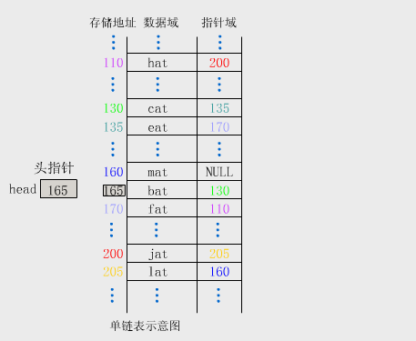
真实的内存分布图
内存中的值 内存地址
bat
130
33
cat
135
{}

3、头指针head和终端结点指针域的表示
单链表中每个结点的存储地址是存放在其前趋结点next域中，而开始结点无前趋，故应设头指针head指向开始结点。
注意：
链表由头指针唯一确定，单链表可以用头指针的名字来命名。
【例】头指针名是head的链表可称为表head。
终端结点无后继，故终端结点的指针域为空，即NULL。
5、单链表类型描述
typedef char DataType; //假设结点的数据域类型为字符
typedef struct node{ //结点类型定义
DataType data; //结点的数据域
struct node *next;//结点的指针域
}ListNode;
typedef ListNode *LinkList;
ListNode *p;
LinkList head;
注意：
①LinkList和ListNode *是不同名字的同一个指针类型（命名的不同是为了概念上更明确）
②LinkList类型的指针变量head表示它是单链表的头指针
③ListNode *类型的指针变量p表示它是指向某一结点的指针
6、指针变量和结点变量
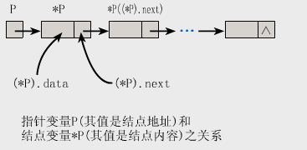
┌────┬────────────┬─────────────┐
│ │ 指针变量 │ 结点变量 │
├────┼────────────┼─────────────┤
│ 定义 │在变量说明部分显式定义 │在程序执行时，通过标准 │
│ │ │函数malloc生成 │
├────┼────────────┼─────────────┤
│ 取值 │ 非空时，存放某类型结点 │实际存放结点各域内容 │
│ │的地址 │ │
├────┼────────────┼─────────────┤
│操作方式│ 通过指针变量名访问 │ 通过指针生成、访问和释放 │
└────┴────────────┴─────────────┘
①生成结点变量的标准函数
p=( ListNode *)malloc(sizeof(ListNode))；
//函数malloc分配一个类型为ListNode的结点变量的空间,并将其首地址放入指针变量p中
②释放结点变量空间的标准函数
free(p)；//释放p所指的结点变量空间
③结点分量的访问
利用结点变量的名字*p访问结点分量
方法一：(*p).data和(*p).next
方法二：p-﹥data和p-﹥next
④指针变量p和结点变量*p的关系
指针变量p的值——结点地址
结点变量*p的值——结点内容
(*p).data的值——p指针所指结点的data域的值
(*p).next的值——*p后继结点的地址
*((*p).next)——*p后继结点
注意：
① 若指针变量p的值为空（NULL），则它不指向任何结点。此时，若通过*p来访问结点就意味着访问一个不存在的变量，从而引起程序的错误。
② 有关指针类型的意义和说明方式的详细解释。

